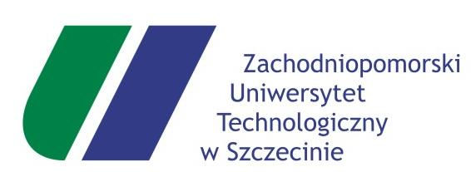
Znak sprawy: ZUT/ATT/231- 406/2020/EW
ZAŁĄCZNIK nr 4
do zapytania ofertowego nr 30/2020

Klauzula Informacyjna Administratora Danych
W związku z wymaganiami Rozporządzenia Parlamentu Europejskiego i Rady (UE) 2016/679 z dnia 27 kwietnia 2016 r. w sprawie ochrony osób fizycznych w związku z przetwarzaniem danych osobowych i w sprawie swobodnego przepływu takich danych oraz uchylenia dyrektywy 95/46/WE (ogólne rozporządzenie o ochronie danych), Dz. Urz. UE L 119/1 z 04.05.2016 roku (Art. 13) Zachodniopomorski Uniwersytet Technologiczny w Szczecinie informuje, że:
- Administratorem Państwa danych osobowych jest Zachodniopomorski Uniwersytet Technologiczny w Szczecinie, al. Piastów 17
- Dane osobowe, które przetwarzamy to: imię i nazwisko, numer telefonu, adres e-mail, adres prowadzenia działalności gospodarczej, adres zamieszkania, NIP, REGON, PESEL oraz dane niezbędne do przeprowadzenia postępowania na wybór najkorzystniejszej oferty oraz do realizacji przyszłej umowy.
- Celem zbierania i przetwarzania danych jest przeprowadzenie postępowania na wybór najkorzystniejszej oferty, realizacja i nadzór nad wykonaniem przyszłej umowy, cele archiwizacyjne, statystyczne, dochodzenie ewentualnych należności powstałych w przyszłości oraz cele umożliwiające uprawnionym organom nadzoru lub kontroli przeprowadzenie kontroli postępowania na wybór najkorzystniejszej oferty.
- Podanie danych jest dobrowolne, lecz niezbędne do realizacji celu.
- Przysługuje Państwu prawo dostępu do treści danych oraz ich sprostowania, usunięcia lub ograniczenia przetwarzania, a także prawo sprzeciwu wobec przetwarzania, zażądanie zaprzestania przetwarzania i przenoszenia danych.
- W przypadku gdy podstawą prawną przetwarzania danych osobowych przez Administratora jest zgoda udzielona przez Pana/Panią przysługuje Panu/Pani prawo do cofnięcia zgody w dowolnym momencie. Odwołanie zgody może zostać przesłane na adres Administratora danych, korespondencyjnie lub za pośrednictwem poczty elektronicznej. Cofnięcie zgody nie wpływa na zgodność z prawem przetwarzania, którego dokonano na podstawie zgody przed jej cofnięciem i nie dotyczy danych osobowych niezbędnych do realizacji celów, o których mowa w pkt 3.
- Przysługuje Państwu prawo do wniesienia skargi do organu nadzorczego tj. do Prezesa Urzędu Ochrony Danych Osobowych.
- Udostępnione dane osobowe nie będą przekazywane innym odbiorcom danych osobowych, chyba że wymagać tego będą przepisy prawa lub wyrazicie Państwo na to zgodę.
- Dane udostępnione przez Panią/Pana nie będą podlegały zautomatyzowanemu podejmowaniu decyzji lub profilowaniu.
- Państwa dane osobowe nie będą przekazywane do krajów trzecich bez uprzedniego pobrania stosownej zgody w tym zakresie.
- Dane osobowe będą przechowywane przez okres niezbędny do:
  - zakończenia ewentualnych kontroli poprawności przeprowadzenia przez Administratora postępowania a wybór najkorzystniejszej oferty lub,
  - wykonania wzajemnych zobowiązań, lub
  - czasu przedawnienia lub
  - zabezpieczenia ewentualnych roszczeń lub
  - zgodnie z obowiązującymi przepisami prawa.

